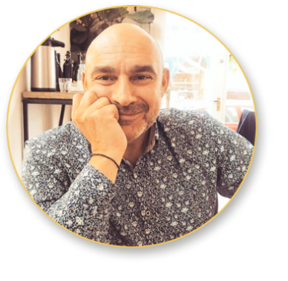

**Παύλος Ευστρατιάδης**

**Σουηδία**

Χρηματοδοτείται από την Ευρωπαϊκή Ένωση. Ωστόσο, οι απόψεις και οι γνώμες που εκφράζονται είναι αποκλειστικά του/των συγγραφέα/ων και δεν αντανακλούν κατ' ανάγκη τις απόψεις και τις γνώμες της Ευρωπαϊκής Ένωσης, της Εθνικής Υπηρεσίας (MUCF) ή του Ευρωπαϊκού Εκτελεστικού Οργανισμού Εκπαίδευσης και Πολιτισμού (EACEA). Ούτε η Ευρωπαϊκή Ένωση ούτε ο EACEA μπορούν να θεωρηθούν υπεύθυνοι γι' αυτές.  
Κωδικός έργου: 2023-2-SE02-KA220-YOU-000171087

**Δημιούργησε θέσεις εργασίας για τον εαυτό σου και τους άλλους**

***Αυτή η ιστορία αναπτύχθηκε στο πλαίσιο του έργου***

***«SkillsXcellerate: Ενίσχυση των νέων στην πορεία τους προς την ανεξαρτησία μέσω της επιχειρηματικότητας»  
WP2 – Βέλτιστες πρακτικές επιχειρηματικότητας***

**ΠΩΣ ΚΑΙ ΠΟΤΕ ΙΔΡΥΣΕ Ο ΠΑΥΛΟΣ ΤΗΝ ΕΠΙΧΕΙΡΗΣΗ ΤΟΥ**

Ο Παύλος ήταν 22 ετών όταν ξεκίνησε την πρώτη του επιχείρηση και σήμερα, πάνω από 30 χρόνια αργότερα, έχει περίπου 30 διαφορετικές επιχειρήσεις. Ορισμένες από αυτές ήταν πολύ επιτυχημένες και εξακολουθούν να υπάρχουν μέχρι σήμερα. Άνοιξε ένα παντοπωλείο στο Μάλμε το 1988 και το διηύθυνε για 3 χρόνια- υπάρχει ακόμη, αλλά έχει αλλάξει αρκετές φορές ιδιοκτήτη. Το παντοπωλείο πωλούσε σνακ και βασικά είδη πρώτης ανάγκης που αγόραζαν οι κάτοικοι της περιοχής.

Ο Παύλος ίδρυσε επιχειρήσεις επειδή ήθελε κάτι δικό του και δεν ήθελε να δουλεύει 9 με 5. Ονειρευόταν να πάει στη Νέα Υόρκη για να δουλέψει, γεγονός που τον παρακίνησε να ξεκινήσει τη δική του επιχείρηση. Αν και δεν ξεκίνησε ποτέ τη δική του επιχείρηση στη Νέα Υόρκη, την έχει επισκεφθεί για διακοπές. Από τότε, ολόκληρη η οικογένειά του είχε τις δικές του επιχειρήσεις. Αυτό που πάντα τον παρακινούσε και τον οδηγούσε είναι να ξεκινά από το μηδέν και να χτίζει.

Σήμερα, ο Παύλος εισάγει ελληνικά προϊόντα σε καταστήματα της Σουηδίας. Πωλεί τα ελληνικά προϊόντα τόσο σε ιδιώτες καταναλωτές μέσω της ιστοσελίδας του όσο και σε παντοπωλεία στη Σουηδία. Απολαμβάνει το εμπόριο στην αγορά όπως οι αρχαίοι Έλληνες και είναι παθιασμένος με τα ελληνικά προϊόντα και τα τρόφιμα. Τον ωθεί η αγορά και η πώληση- η αγορά και η εμπορία ανήκουν στον τομέα της εξειδίκευσής του και του επιτρέπουν να ασκεί την επιχειρηματικότητά του.

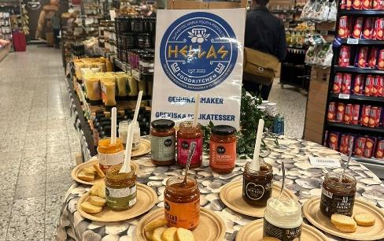

**ΠΩΣ Ο ΠΑΥΛΟΣ ΑΝΕΠΤΥΞΕ ΤΗΝ ΕΠΙΧΕΙΡΗΣΗ ΤΟΥ**

Όταν ο Παύλος ξεκίνησε την πρώτη του επιχείρηση, ήταν επειδή ο πατέρας του είχε ένα εστιατόριο και ήταν εξοικειωμένος με τον κλάδο. Η σύνδεση ήταν το φαγητό και η αγορά/πώληση. Ήταν μια πρόκληση επειδή ήταν νέος και δούλευε μέχρι τις 10 το βράδυ, με αποτέλεσμα να είναι πολύ φορτωμένες οι εργάσιμες ημέρες.

Τώρα, 30 επιχειρήσεις αργότερα, έχει αποκτήσει πολλές εμπειρίες. Μια πρόκληση με τα ελληνικά προϊόντα ήταν η πλοήγηση μέσα στην ύφεση, αν και τα πράγματα αρχίζουν να βελτιώνονται. Μια αλλαγή που έκανε ο Παύλος από την έναρξη της επιχείρησής του, της Hellas, είναι ότι δεν πωλεί πλέον ορισμένα προϊόντα λόγω ανησυχιών για τη βιωσιμότητα και το περιβάλλον, καθώς και προϊόντα που δεν είχαν απήχηση στους καταναλωτές.

Στο κατάστημα έκτακτης ανάγκης του, δεν είχε δίκτυο, αλλά έμαθε μέσω του «Learning by doing». Μετακόμισε επίσης από το Småland στο Malmö. Σήμερα, διαθέτει ένα μεγάλο δίκτυο στην Ευρώπη και τη Σουηδία.

Έχοντας πολλές επιχειρήσεις, ο Παύλος αντιμετώπισε κατά καιρούς δυσκολίες και αναγκάστηκε να παραιτηθεί μερικές φορές όταν οι εταιρείες του χρεοκόπησαν. Αυτό δεν κοστίζει μόνο χρήματα αλλά συνεπάγεται και πολύ πόνο. Ωστόσο, με την πάροδο των ετών, ο Παύλος έχει γίνει πολύ πιο στρατηγικός. Η μεγαλύτερη εταιρεία που είχε ήταν η Ίκαρος, την οποία έχτισε από το 0 στα 200 εκατομμύρια και είχε 82 υπαλλήλους.

**ΠΟΙΑ ΕΙΝΑΙ ΤΑ ΣΧΕΔΙΑ ΤΟΥ ΠΑΥΛΟΥ ΓΙΑ ΤΟ ΜΕΛΛΟΝ**

Όταν ο Παύλος ξεκίνησε το ψιλικατζίδικο, ήθελε να φτιάξει κάτι μεγάλο, κάτι που έκανε αργότερα μέσω της εταιρείας του Ikaros. ‘Σήμερα, θέλω να χτίσω την εταιρεία μου Hellas, ώστε τα παιδιά μου να την αναλάβουν και να συνεργαστούν μαζί μου στο μέλλον’. Στόχος του Παύλου είναι να μπορέσει να προσλάβει περισσότερους ανθρώπους και να δημιουργήσει περισσότερες ευκαιρίες εργασίας.



**ΠΟΙΕΣ ΕΙΝΑΙ ΟΙ ΣΥΜΒΟΥΛΕΣ ΤΟΥ ΠΑΥΛΟΥ ΓΙΑ ΤΟΥΣ ΝΕΟΥΣ ΠΟΥ ΘΕΛΟΥΝ ΝΑ ΑΝΟΙΞΟΥΝ ΤΗΝ ΕΠΙΧΕΙΡΗΣΗ ΤΟΥΣ**

Το πιο σημαντικό πράγμα που έμαθε ο Παύλος με τα χρόνια είναι η σημασία του να έχει ένα καλό δίκτυο και σωστούς ανθρώπους γύρω του. Ωστόσο, η νοοτροπία σας είναι ζωτικής σημασίας για τον τρόπο με τον οποίο προσεγγίζετε τα πράγματα. Ένα άλλο πράγμα που έχει μάθει είναι να αναλύει γρήγορα τους ανθρώπους λόγω της εμπειρίας του. Δεδομένου ότι έχει πάρει πολλά ρίσκα, αισθάνεται αυτοπεποίθηση και έχει γίνει ήρεμος σε αυτό. Ο Παύλος έχει βιώσει τόσο επιτυχίες όσο και αποτυχίες σε διάφορους κλάδους. Σήμερα, τολμά να βγει από τη ζώνη άνεσής του χωρίς να φοβάται, νιώθοντας ασφάλεια, παρ' όλα αυτά. Μια συμβουλή που θέλει να δώσει στους νέους που σκέφτονται να ξεκινήσουν μια επιχείρηση είναι: ακολουθήστε το όνειρό σας και εμπιστευτείτε τον εαυτό σας, ζητήστε βοήθεια όταν τη χρειάζεστε.

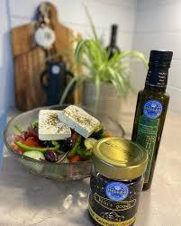

Ευχόμαστε καλή τύχη στον **ΠΑΥΛΟ**!

Εάν ενδιαφέρεστε να μάθετε περισσότερα για την επιχείρηση του ή να έρθετε σε επαφή μαζί του, μπορείτε να επικοινωνήσετε μαζί του μέσω email: pavlos@hellasfood.se

https://hellasonline.se/products

Πηγή εικόνων: όλες οι εικόνες της ιστορίας προέρχονται από το προσωπικό αρχείο του Παύλου.

Όλα τα περιεχόμενα προστατεύονται από άδεια χρήσης CC BY-ND-SA 4.0